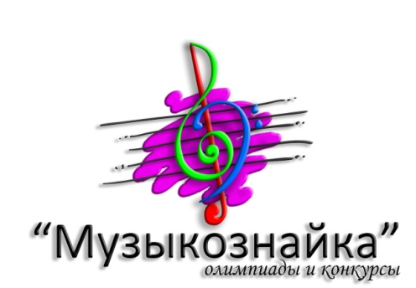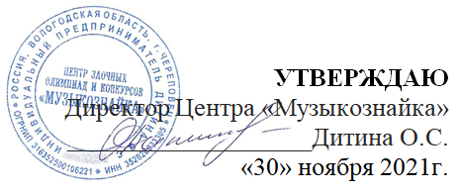
ПОЛОЖЕНИЕ
о проведении I Международного конкурса вокально-хоровых коллективов «Cantante»
01 мая 2021 года.
1. общие положения
Положение о проведении I Международного конкурса вокально-хоровых коллективов «Cantante» (далее – Положение) определяет порядок проведения этого мероприятия, порядок участия и отбора победителей и призеров Конкурса.
Организатором конкурса является Центр «Музыкознайка». Директор Центра и председатель оргкомитета – ИП Дитина Ольга Сергеевна.
Конкурс проводится при информационной поддержке Департамента культуры и туризма Вологодской области.
Официальный язык конкурса – русский, вся документация, включая наградные документы ведется на русском языке.

2. цели и задачи
Пропаганда хорового искусства.
Сохранение и развитие лучших традиций вокально-хоровой культуры.
Повышение профессионального уровня преподавателей.
Выявление лучших вокально-хоровых коллективов.

3. порядок проведения Конкурса
Конкурс проводится дистанционно, в трех номинациях:
1. малый вокальный ансамбль (до 4 человек)
2. большой вокальный ансамбль (от 5 до 15 человек)
3. хор (свыше 16 человек)

Возрастные группы:
- Младшая группа – до 10 лет включительно
- Средняя группа – 11 – 14 лет включительно
- Старшая группа – от 15 лет
- ансамбль/хор преподавателей
Возрастная группа определяется по среднему возрасту участников.

Программные требования:
Конкурсная программа должна состоять из одного произведения любой направленности.
К участию допускаются выступления под инструментальный аккомпанемент (фортепиано, баян, или др.), исполненные Acapella, либо под фонограмму «минус».

Требования к видеозаписи
К участию в конкурсе допускаются видеофайлы, записанные неподвижным кадром. (В формате MPEG, AVI, WMV.) Объем видеофайла не должен превышать 300 МБ. Во время исполнения программы должны быть отчётливо видны все исполнители. Допускается любительский формат при соблюдении всех остальных условий конкурса. Видеофайлы (или ссылки на них) присылаются на электронный адрес musicoznayka@yandex.ru
Оргкомитет оставляет за собой право на размещение конкурсных записей на сайте «Музыкознайки», в официальной группе Вконтакте, а также на официальном канале youtube, и право использовать конкурсные видеозаписи в рекламных целях.
4. сроки проведения Конкурса
Регистрация участников Конкурса заканчивается в 23:59 по Московскому времени 01 мая 2022 года.
Для регистрации необходимо выслать заявку на участие (см.Приложение 1), видеофайл выступления (или ссылку на него) и скан-копию квитанции об оплате организационного взноса на электронный адрес musicoznayka@yandex.ru Вам придет письмо-уведомление о том, что материалы получены. Если такое письмо не пришло через 3 рабочих дня, пожалуйста, вышлите материалы повторно.
Обратите внимание на правильность заполнения заявки, т.к. именно по данным из нее будут формироваться наградные документы.
5. финансовые условия
Организационный взнос за участие в Конкурсе одного коллектива составляет 600 рублей (образец квитанции для оплаты орг.взноса – см.Приложение 2).
Если для оплаты взноса нужен договор, то, пожалуйста, вместе с заявкой пришлите полные реквизиты Вашего учреждения.
В случае отказа от участия в конкурсе орг.взнос не возвращается.
6. Жюри конкурса
Жюри формируется из высококвалифицированных специалистов после сбора всех заявок.
Жюри имеет право:
- присуждать не все места;
- делить одно место между несколькими участниками.
Решение жюри окончательно и пересмотру не подлежит
Работа жюри проходит с 01 по 20 мая 2022 г.
7. критерии оценки выступлений
- Музыкальность.
-Чистота интонации и качество звучания.
-Оригинальность исполнения детской песни.
-Соответствие репертуара исполнительским возможностям и возрастной категории исполнителей.
- сценический вид.
8. Награждение участников конкурса.
- участники награждаются дипломами Международного конкурса «Cantante» с присвоением звания «Лауреат» (I-II-III места), «Дипломант» (IV место) и «Участник». По усмотрению жюри возможно присвоение специальных дипломов.
- все преподаватели и концертмейстеры получают Благодарственные письма Международного конкурса «Cantante»
- участники Конкурса получают наградные материалы (дипломы и благодарственные письма) в электронном виде.

Оформление и рассылка наградных материалов осуществляется с 21.05.2022 г. по 20.06.2022 г. в электронном виде.

Результаты Конкурса 21.05.2022г. размещаются на сайте www.musicoznayka.ru
Организаторы конкурса оставляют за собой право вносить несущественные изменения в настоящее положение без предварительного уведомления участников.

9. Контактная информация
Юридический адрес: Вологодская область г. Череповец тер.СТ «Северсталь» уч.1361.
Адрес электронной почты: musicoznayka@yandex.ru
Сайт: www.musicoznayka.ru
Группа ВКонтакте https://vk.com/musicoznayka
Телефон: 89814322215 Ольга Сергеевна (с 10.00 до 18.00 по Московскому времени).

Приложение 1

Заявка участника Международного конкурса «Cantante»
Название учреждения,
страна, населенный пункт
Название коллектива
Номинация
Возрастная группа
Программа выступления
ФИО преподавателя
ФИО концертмейстера
Электронный адрес (на который будут направлены наградные документы)
С Положением о проведении Международного конкурса «Cantante»
и условиях участия ознакомлены и согласны.

Оплату организационного взноса гарантируем.

Подача заявки и участие в конкурсе подразумевает безусловное согласие участников со всеми пунктами данного положения, а также означает согласие участника, или его законного представителя на обработку, хранение и использование личной информации в технической документации конкурса на бумажных и электронных носителях.

Внимание! Прием заявок до 01.05.2022 (включительно).
ЗАЯВКИ ПРИНИМАЮТС ТОЛЬКО В ВИДЕ WORD ДОКУМЕНТА!
В СКАНИРОВАННОМ ВИДЕ ЗАЯВКИ ПРИНИМАТЬСЯ НЕ БУДУТ!

Пожалуйста, следите за правильностью заполнения заявки, т.к. именно по данным из нее будут составляться наградные документы.
Ошибки и опечатки в наградных документах, допущенные по причине ошибок и опечаток в заявке – не исправляются.

Приложение 2

Извещение  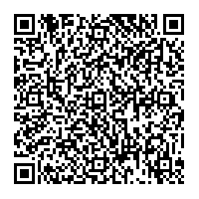  Кассир | Форма № ПД-4  Индивидуальный предприниматель Дитина Ольга Сергеевна
 | (наименование получателя платежа)
 | 352828033305 |  |  |  | 40802810600000339129
 | (ИНН получателя платежа) ( номер счета получателя платежа)
 | АО «ТИНЬКОФФ БАНК» |  |  |  |  |  |  | БИК |  | 044525974
 | (наименование банка получателя платежа)
 | Номер кор./сч. банка получателя платежа |  |  |  |  | 30101810145250000974
 | Орг.взнос за участие в конкурсе
 | (наименование платежа) (номер лицевого счета (код) плательщика)
 | Ф.И.О. плательщика:
 | Адрес плательщика:
 | Сумма платежа: ___ руб. __ коп. Сумма платы за услуги: _______ руб. _____коп
 | Итого ___ руб. __ коп. “________”________________________ 20___г.
С условиями приема указанной в платежном документе суммы, в т.ч. с суммой взимаемой платы за услуги банка
ознакомлен и согласен. Подпись плательщика

 - линия отреза

Вы можете произвести платеж любым удобным для Вас способом:
1. через банк, распечатав квитанцию.
2. онлайн по реквизитам, указанным в квитанции (при оплате через сбербанк-онлайн нужно выбирать вкладку «платежи» - «платеж по реквизитам» - ввести ИНН получателя 352828033305)
3. отсканировав QR-код

Если Вам по каким-либо причинам не подходит данный вид оплаты, свяжитесь с организатором конкурса для решения этого вопроса.

